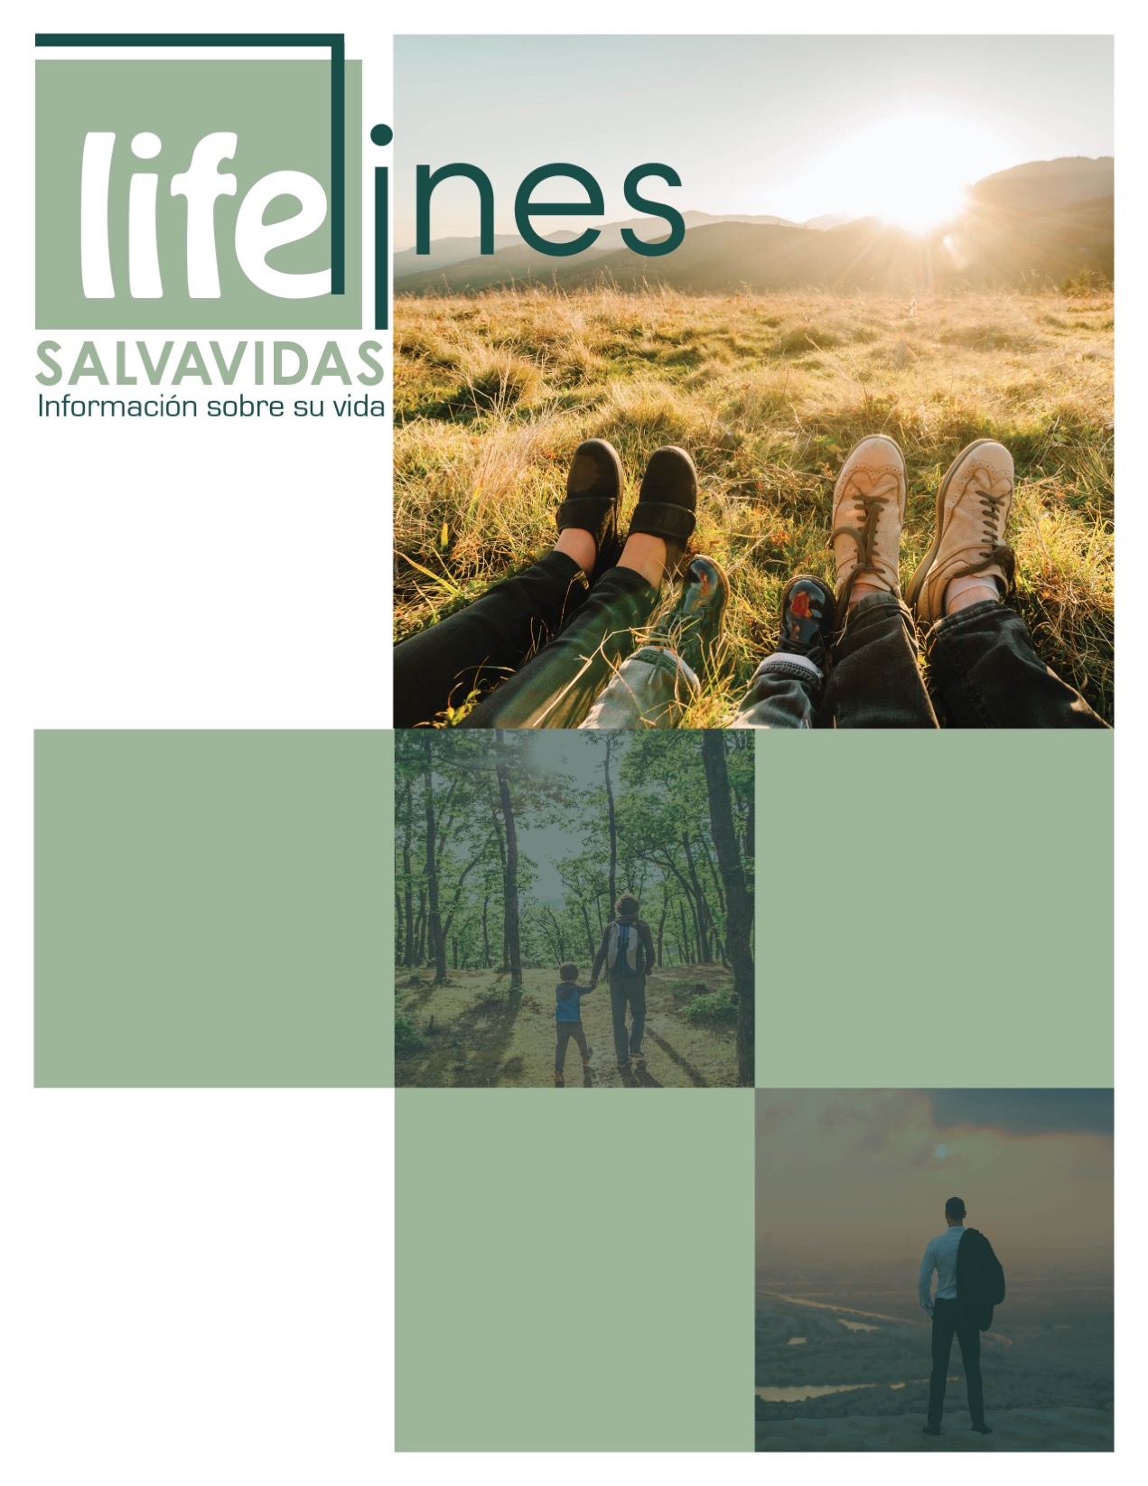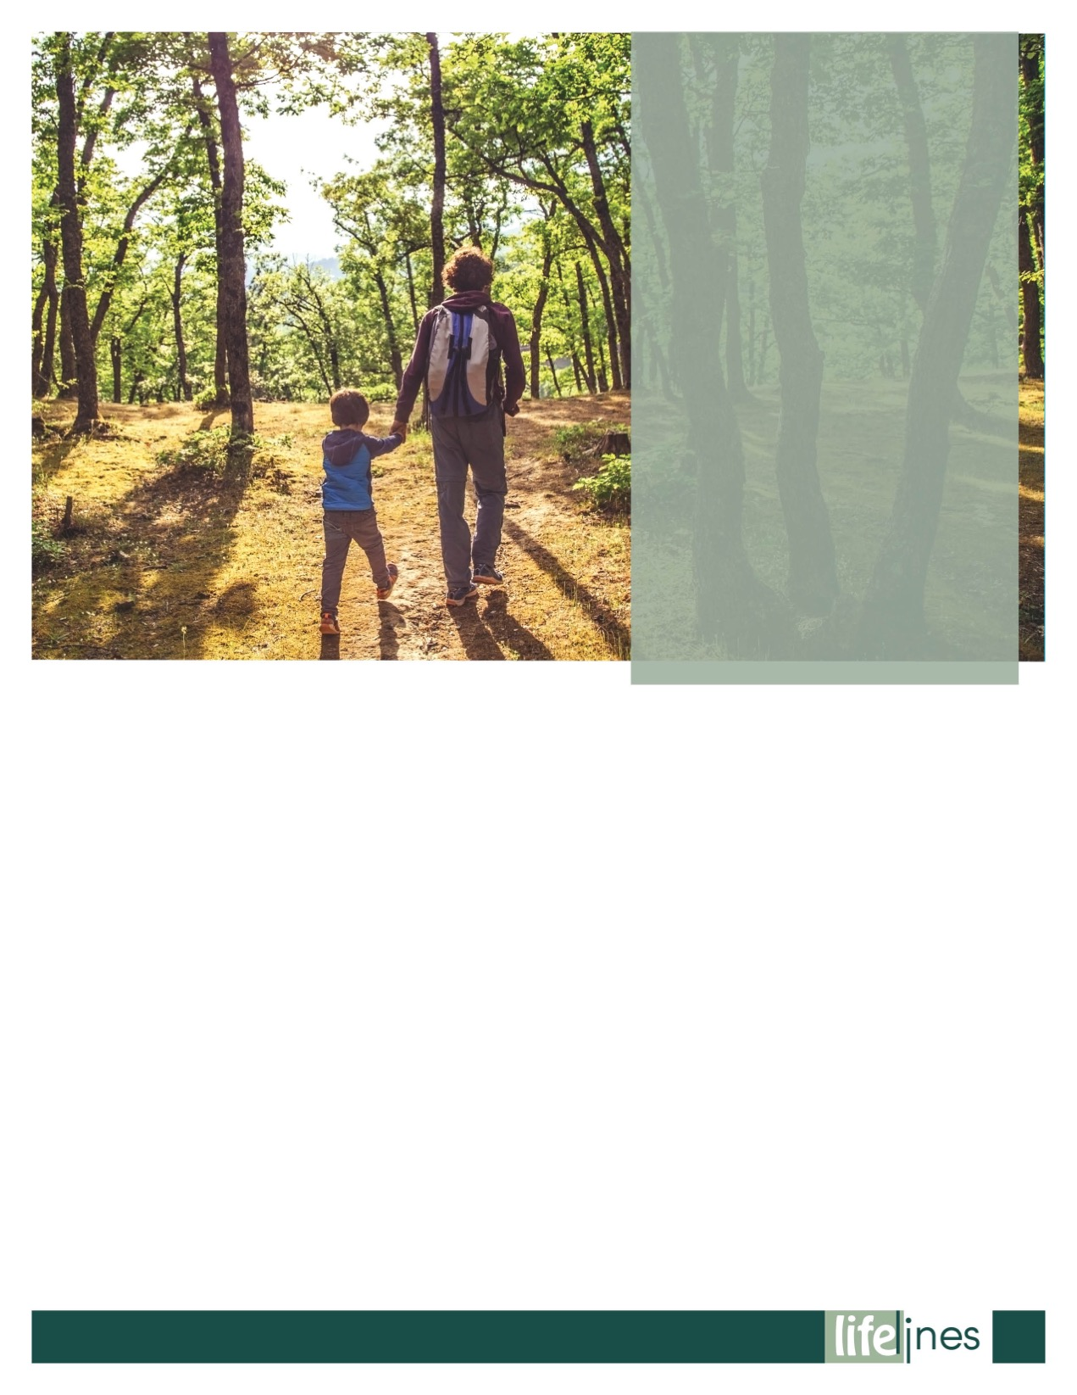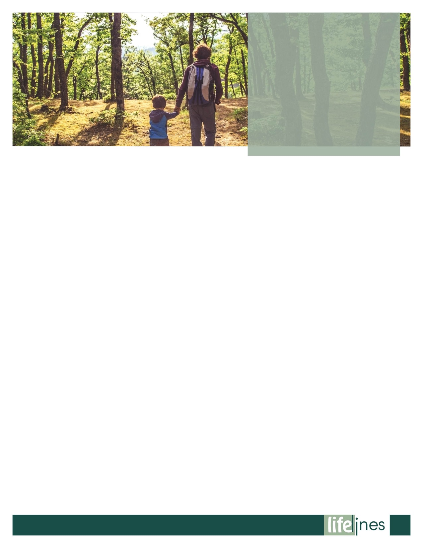–––

**CÓMO SUPERAR LA SOLEDAD DEL ADULTO**

# **PG: 7**

**CÓMO FIJAR LÍMITES PARA EVITAR EL DESGASTE LABORAL**

**PG: 11**

**¿QUÉ ES LA RESILIENCIA?**

# **PG: 5**

**Los beneficios de pasar tiempo en la naturaleza**

# **PG: 2**

**Comuníquese con nosotros**

NÚMERO TELEFÓNICO GRATUITO: **800-624-2593**

[www. Nationaleap.com](http://www.websiteinformation.com)

NOMBRE DE USUARIO: **username**

CONTRASEÑA: **password**

**EDICIÓN DE PRIMAVERA**

# **2023**

*continuación en página 3*

**La palabra naturaleza tiene una definición amplia. Este artículo se referirá a la naturaleza en el sentido del mundo físico que incluye plantas, paisaje y otros accidentes del planeta Tierra.**

Sea cual fuere la definición considerada, pasar tiempo al aire libre puede evocar, y de hecho evoca, una gama amplia de emociones positivas –como calma y serenidad– y puede mejorar la concentración, la atención y la memoria. Ya sea haciendo una simple caminata en el campo o practicando shinrin-yoku (también conocido como "baño de bosque"), probablemente todos podrían beneficiarse de pasar tiempo en contacto con la naturaleza.

**La naturaleza a través del tiempo**

Pasar tiempo al aire libre solía ser gran parte de la vida cotidiana, pero el discurso sobre cómo y cuándo las personas pasan tiempo al aire libre fue cambiando a medida que la sociedad fue evolucionando. La urbanización y los avances tecnológicos implicaron una disminución sostenida de la cantidad de tiempo que las personas pasan al aire libre, y una virada a un mundo orientado a los aparatos de TV y los teléfonos inteligentes. La humanidad y la naturaleza, en cierta forma, se convirtieron en entidades separadas. Pasar tiempo en la naturaleza trae muchos beneficios, y es recomendable que la gente se esfuerce por reconectarse con el mundo que la rodea.

**Los beneficios comprobados**

Estudios de investigación comprobaron que pasar tiempo en la naturaleza es un antídoto directo contra el estrés. Cuando una persona experimenta estrés físico o psicológico, se activa el sistema nervioso simpático (SNS, por sus siglas en inglés). Pasar tiempo en la naturaleza puede calmarlo y reformar sus reacciones ante los factores de estrés. Por ejemplo, puede reducir la tensión arterial alta (que suele ser causada por un exceso de *cortisol*, la llamada hormona del estrés).

Algunas investigaciones concluyeron que, además de reducir los niveles de estrés, pasar tiempo en la naturaleza puede mejorar la autoestima, reducir la ansiedad y levantar el ánimo. Estar al aire libre, expuesto a la luz natural, también puede contribuir mucho si usted está experimentando el trastorno afectivo estacional (SAD, por sus siglas en inglés).

Se registran también beneficios físicos notables, los que incluyen el estímulo del funcionamiento del sistema inmunitario y la reducción de la diabetes tipo 2. "El verde" del vecindario se asocia con una probabilidad menor de recibir el diagnóstico de diabetes tipo 2.1–4

Preste atención plena cuando pase tiempo en la naturaleza. Cuando esté al aire libre, abra todos los sentidos. Concéntrese en lo que ve, huele, siente y escucha.

La ecoterapia y la conexión

La ecoterapia, a veces llamada "cuidado verde", comprende intervenciones terapéuticas con base en la naturaleza en una variedad de escenarios naturales.5 para practicar ecoterapia, usted puede participar en las siguientes actividades:

* Meditación en la naturaleza: Puede ser autoguiada o grupal, dirigida por un instructor. Puede practicarse en un parque o en una playa, por ejemplo.
* *Ejercicio verde*: La actividad física en un ambiente natural es una excelente manera de pasar más tiempo al aire libre y aumentar a la vez su nivel de actividad. Los ejercicios al aire libre pueden incluir caminar, practicar yoga, trotar o andar en bicicleta, entre otros.
* Actividades de conservación: ayudar a restaurar o conservar el medio ambiente natural puede ayudar a generar una sensación de sentido y conexión, además de ser una actitud amigable con el medio ambiente. Si es grupal, puede estimular su sentido de pertenencia y compañerismo.

Una prescripción de naturaleza

Es posible que los médicos receten formalmente *prescripciones de naturaleza* en un consultorio clínicopara estimular a las personas a que se abran a los beneficios de la naturaleza. Generalmente incluyen ejercicio verde (actividad física en entornos naturales, como se describió anteriormente), así como también otros métodos para conectarse con la naturaleza de un modo personal. Permita que la naturaleza lo nutra.

Muchas organizaciones incorporaron iniciativas de prescripción de naturaleza, inspiradas por el vínculo directo que existe entre la exposición a la naturaleza y un abanico de beneficios para la salud mental y física.

La Sociedad Real para la Protección de las Aves (Royal Society for the Protection of Birds, RSPB) de Escocia, en colaboración con el Servicio Nacional de Salud (National Health Service, NHS) del Reino Unido, llevaron a cabo un estudio piloto con la participación de 350 personas de todos los grupos etarios; a los participantes se les recetó naturaleza para mejorar la salud mental o física (o ambas). Prácticamente el 75 por ciento de los pacientes manifestaron haber experimentado beneficios significativos luego de cumplir con la prescripción, y el 87 por ciento declaró que continuaría aplicándola.6

Por ejemplo, *Dose of Nature* ["Dosis de naturaleza"] (situado en Richmond, Londres, Reino Unido) ofrece un programa de 10 semanas al que se puede acceder por medio de la remisión de un médico (enlace en inglés, [https://www.doseofnature.org.uk](https://www.doseofnature.org.uk/)). El programa combina la evaluación de un psicólogo y el apoyo personalizado de un guía, presentándoles a las personas los beneficios de salud mental de pasar tiempo en la naturaleza, con la meta de alentar cambios del estilo de vida que pueden tener una repercusión significativa y, lo más importante, duradera en la salud mental y el bienestar.

Park Rx America (enlace en inglés, [https://parkrxamerica.org](https://parkrxamerica.org/)) y Walk with a Doc (enlace en inglés, [https://walkwithadoc.org](https://walkwithadoc.org/)) son otras opciones disponibles: alientan a los profesionales clínicos a recetar naturaleza como parte de la atención de los pacientes en los Estados Unidos.

**Tiempo en la naturaleza: más que una caminata**

Salir a caminar es una maravillosa manera de pasar tiempo en la naturaleza. Puede caminar solo, con un ser querido o en grupo. Puede caminar rápida o lentamente. Puede caminar en la ciudad, en el campo o por la costa. Y recuerde que hay muchas maneras divertidas de sumar tiempo al aire libre:

**Los beneficios de pasar tiempo en la naturaleza**

**PRIMAVERA 2023**

**2**

*continuación en página 4*

**LOS BENEFICIOS DE PASAR TIEMPO EN LA NATURALEZA** (Contd.,)

**3**

**PRIMAVERA 2023**



* Actividades acuáticas: Pruebe nadar, remar por un canal, o remojar los pies en el mar.
* Baño de bosque: Pruebe con esta serena práctica japonesa que consiste en observar con calma y quietud el bosque a su alrededor, respirando profundamente y con atención plena, simplemente estando en la naturaleza.
* Diario de la naturaleza: Siéntese y observe cuántos tipos de árboles, flores, pájaros e insectos logra descubrir.
* Compostaje: Esto lo estimulará a comenzar a pasar más tiempo afuera con el beneficio agregado de mejorar la sostenibilidad.

**¿Y si vivo en la ciudad?**

De todos modos, puede conectarse con la naturaleza y gozar de los beneficios:

* Pase más tiempo recorriendo los parques cercanos, las áreas boscosas, los jardines botánicos, las riberas y las playas.
* Si tiene algo de espacio exterior (aunque sea un pequeño patio o balcón), apunte a pasar por lo menos 15 minutos todos los días en ese espacio exterior, incorporando las vistas, los aromas y los sonidos.
* No subestime los ambientes con ventanas. Sume algunas plantas de interior, cultive algunas hierbas o podría invertir en un cómodo asiento de ventana para relajarse con la ventana abierta (siempre que el tiempo lo permita, por supuesto).
* Desenchúfese y "permanezca en calma". Cuando pase tiempo al aire libre, cambie los dispositivos electrónicos por un libro, una revista o un lápiz para escribir o dibujar.

Dedique un tiempo para reconectarse con el mundo natural que lo rodea

**Referencias**

* 1. Astell-Burt, T., Feng, X., & Kolt, G.S. (2014). ¿El espacio verde del vecindario se relaciona con un riesgo más bajo de presentar diabetes tipo 2? Datos de 267 072 australianos [Is neighborhood green space associated with a lower risk of type 2 diabetes? Evidence from 267,072 Australians]. Diabetes Care, 37(1), 197–201. doi: 10.2337/dc13-1325
  2. Doubleday, A., Knott, C.J., Hazlehurst, M.F., Bertoni, A.G., Kaufman, J.D., & Hajat, A. (16 de enero de 2022). El espacio verde del vecindario y el riesgo de diabetes tipo 2 en una cohorte prospectiva: Estudio multiétnico de la aterosclerosis [Neighborhood green space and risk of type 2 diabetes in a prospective cohort: The Multi-Ethnic Study of Atherosclerosis]. Environmental Health, 21(18), 1–10. doi: 10.1186/s12940-021-00824-w
  3. Fan, S., Xue, Z., Yuan, J., Zhou, Z., Wang, Y., Yang, Z. et al. (diciembre de 2019). Relaciones entre el verde residencialy la diabetes mellitus en adultos chinos uigur [Associations of residential greenness with diabetes mellitus in Chinese Uyghur adults]. International Journal of Environmental Research and Public Health, 16(24), 5131. doi: 10.3390/ijerph16245131

1. Yang, B., Markevych, I., Heinrich, J., Bowatte, G., Bloom, M.S., Guo, Y. et al. (marzo de 2019). Relaciones entre el verde y la diabetes mellitus y los marcadores de homeostasis de la glucosa: Estudio de salud de las 33 comunidades chinas [Associations of greenness with diabetes mellitus and glucose-homeostasis markers: The 33 Communities Chinese Health Study]. International Journal of Hygiene and Environmental Health, 222(2), 283–290. doi: 10.1016/j.ijheh.2018.12.001
2. McGeeney, A. (abril de 2016). Con la naturaleza en mente: Manual de ecoterapia para los profesionales de la salud mental [With nature in mind: The ecotherapy manual for mental health professionals]. Londres: Jessica Kingsley Publishers.

Real Sociedad para la Protección de las Aves (Royal Society for the Protection of Birds, RSPB) de Escocia. (2 de noviembre de 2020). Prescripción de naturaleza en Edimburgo para asistir a la salud y el bienestar [Nature being prescribed in Edinburgh to support health and wellbeing]. Consultado el 19 de mayo de 2022 en <https://www.rspb.org.uk>

_____________________________________________  
Copeland, R. (19 de mayo de 2022). Los beneficios de pasar tiempo en la naturaleza [The benefits of spending time in nature] (B. Schuette, Ed.). Raleigh, NC: Workplace Options (WPO).

**LOS BENEFICIOS DE PASAR TIEMPO EN LA NATURALEZA** (Contd.,)

**PRIMAVERA 2023**

**4**

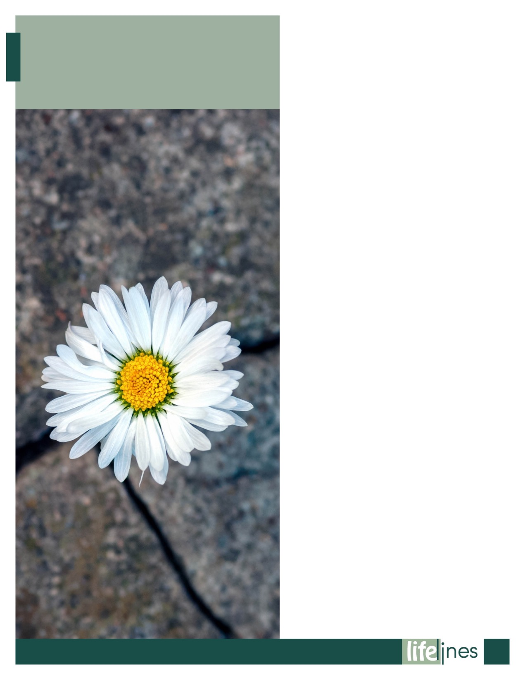

*continuación en página 6*

**Resiliencia se refiere a la capacidad de adaptarse satisfactoriamente a los factores de estrés, manteniendo el bienestar psicológico ante la adversidad. Es la capacidad de recuperarse de experiencias difíciles. La resiliencia no es un rasgo que las personas tienen o no tienen, implica conductas, pensamientos y acciones que se pueden aprender y desarrollar.**La resiliencia se trata de ser adaptable, se trata de ser flexible. Se trata de reconocer que tenemos fortalezas que quizá no sabíamos que teníamos hasta que tuvimos que usarlas. Es como muchas cosas en la vida, cuanto más la practicamos más aprendemos. Cuanto más aprendemos de la resiliencia y, desde luego, cuanto más la ponemos en práctica, más resiliente somos.

Las personas resilientes son capaces de adaptarse al estrés, a las crisis y a los traumas. Encuentran maneras de recuperarse de los altibajos de la vida y seguir adelante. Algunas personas nacen con un fuerte sentido de la resiliencia, mientras que otras pueden tener que aprender las habilidades y desarrollar la resiliencia. Si desea ser más resiliente, estos consejos pueden ayudarle. Recuerde que la resiliencia es una habilidad, como andar en bicicleta. Cuanto más la practique, más hábil será.

**Maneras de ser más resiliente**

La resiliencia no es "hacerse el duro" o reaccionar a los contratiempos con una sonrisa. Las personas resilientes también se sienten tristes, enojadas o frustradas cuando tienen contratiempos. Pero simplemente encuentran maneras de seguir adelante y abordar los desafíos con creatividad, esperanza y una actitud positiva.  
  
Estas son algunas de las maneras para aumentar   
su resiliencia:

* **Mantener un sentido de la perspectiva**. Pregúntese, "¿qué tan grave es este problema en realidad?" y "¿qué debo hacer?" Recuerde no agrandar las cosas desproporcionadamente o dramatizar, recuerde las cosas buenas de su vida y que las cosas realmente cambiarán.
* **Reconocer** que puede elegir cómo enfrentar los desafíos. No puede controlar lo que le sucede, pero sí puede decidir cómo responder. Puede decidir reaccionar a los cambios y problemas con esperanza y una actitud positiva.

**¿QUÉ ES LA RESILIENCIA?**

**PRIMAVERA 2023**

**5**

**¿QUÉ ES LA RESILIENCIA?**

* **Soltar la ira.** Un reto difícil puede hacer que se sienta enojado y molesto. Estos sentimientos son normales, pero no le ayudarán a avanzar. Analice su ira e intente soltar los sentimientos negativos escribiéndolos o hablándolos con un amigo de confianza.
* **Tomar medidas.** Evite obsesionarse con los problemas. Más bien, concéntrese en las soluciones. Determine qué puede hacer y hágalo, paso a paso.
* **Reírse.** Incluso cuando las cosas parezcan estar derrumbándose a su alrededor, intente encontrar tiempo para sonreír y reírse. Es muy sanador y le ayudará a olvidarse de las preocupaciones por unos momentos. Mire una película que lo haga reír, o pase tiempo con un amigo que tenga un buen sentido del humor.

_____________________________________________

Departamento de Estado de los Estados Unidos (n.d.). *¿Qué es la resiliencia?* Tomado el 12 de enero de 2019 de https://www.state.gov

* **Aceptar los cambios.** Los cambios y la incertidumbre son parte de la vida. Cuando usted acepta esto, puede reaccionar mejor a los cambios con flexibilidad.
* **Prevea las dificultades** concentrándose en las maneras positivas en las que puede enfrentarlas, en lugar de los posibles resultados negativos. Esto le ayudará a sentirse con más control y menos abrumado.
* **Aprender a calmarse.** Cuando sienta que está reaccionando a un reto con un nivel cada vez mayor de estrés y ansiedad, tome medidas para calmarse (respiraciones profundas, reemplazar los pensamientos negativos).
* **Superar el miedo.** Todas las personas sienten miedo, en especial cuando se enfrentan a un cambio. Sin embargo, el miedo puede limitarlo e impedir que tenga nuevas experiencias y oportunidades de crecimiento. Si se encuentra ante un desafío que parece aterrador o abrumador, empiece por lo más simple que pueda hacer que pueda llevarlo en la dirección que desea ir. Pregúntese, "¿qué es lo mínimo que puedo hacer para comenzar?" Cuando lo haya pensado, hágalo.

**6**

**PRIMAVERA 2023**



*continuación en página 8*

## La Encuesta de vida comunitaria (Community Life Survey), llevada a cabo entre abril de 2020 y marzo de 2021 (durante la pandemia de COVID-19), concluyó que el 48 por ciento de los adultos de Inglaterra se sentían solos por lo menos ocasionalmente; 6 por ciento se sentían solos con frecuencia o siempre.3,4

## Las personas que se sienten marginadas por motivos de raza, etnia, idioma, recursos financieros, identidad de género, orientación sexual, salud física o discapacidad son todavía más propensas a sentirse solas. Los adultos más jóvenes tienen más probabilidades de sentirse solos que los adultos de más edad.1–5

## Un cambio de vida muy importante, tal como una ruptura o un divorcio, la pérdida de un trabajo, el fallecimiento de un ser querido o una mudanza a un lugar lejano pueden contribuir a los sentimientos de soledad. Las modificaciones en su círculo de amigos y familia también pueden hacerlo sentir solo.

## Los sentimientos de soledad se pueden intensificar por el uso de las redes sociales, que reemplazan la interacción personal por conexiones remotas menos satisfactorias. Las redes sociales también pueden presentar una imagen falsa de la felicidad y el bienestar de otras personas, lo que puede hacer que una persona se sienta sola luego de hacer comparaciones sin una base en la realidad.

## ¿Qué es la soledad?

## Se trata de la angustia que se presenta por sentirse solo y sin relaciones humanas significativas. Generalmente, aparece acompañada de sentimientos de tristeza, aislamiento y desconexión. Soledad no es lo mismo que estar solo: usted puede sentirse solitario estando con otras personas si no siente una conexión con ellas, y puede sentirse contento estando solo si siente que está eligiendo estar sin compañía.

## ¿Es común el sentimiento de la soledad en los adultos?

## Los sentimientos de soledad son comunes. Se han realizado estudios en EE. UU. y el Reino Unido que estiman que entre el 40 y el 60 por ciento de los adultos se sienten solos al menos parte del tiempo. Estos altos índices de soledad se detectaron en encuestas efectuadas antes, durante y después de la pandemia de COVID-19:

## Una encuesta llevada a cabo por Cigna en diciembre de 2021 determinó que el 58 por ciento de los adultos en EE. UU. se sentían solos (comparados con el 61 por ciento de la encuesta realizada en enero de 2020, justo antes de la pandemia de COVID-19).1

## Un estudio realizado por Making Caring Common, un proyecto de la Escuela de Graduados en Educación de Harvard del otoño de 2020, arrojó que el 36 por ciento de los adultos de EE. UU. manifestaban sentirse solos con frecuencia, casi todo el tiempo o todo el tiempo.2

**CÓMO SUPERAR LA SOLEDAD DEL ADULTO**

**7**

**PRIMAVERA 2023**



*continuación en página 9*

## Maneras de superar la soledad

## Busque maneras de disfrutar los momentos en los que está solo pasatiempo o recupere uno que solía disfrutar. Lea libros. Aprenda una habilidad nueva. Pruebe si es bueno para dibujar, pintar o tocar un instrumento musical. Trabaje en un proyecto para mejorar la casa. Haga de su espacio un lugar más cómodo para vivir. Pase tiempo en la naturaleza. Explore un vecindario o parque en el que nunca haya estado. Cuando se ocupa en una actividad que le encanta, que absorbe toda su atención, es menos probable que se sienta solo.

## Inicie conversaciones. Salude a los vecinos cuando se los cruza en la calle. Pregúnteles cómo están y deténgase a charlar si no están apurados. Inicie una conversación con la persona que está sentada junto a usted en la cafetería o a su lado en una fila. Al principio puede ser difícil hablar con extraños, pero después de practicar un poco le resultará más fácil. Tenga en cuenta que su sonrisa o saludo puede alegrar el día de otra persona. Según muestran las encuestas, es bastante probable que esa persona también se sienta sola.

## Fortalezca las relaciones existentes. Piense en las personas que conoce y considere cómo podría fortalecer esas relaciones. Las amistades requieren que dediquemos tiempo y energía. No se afianzan sin esfuerzo y pueden debilitarse con el descuido. ¿Tiene amigos con quienes habla solo ocasionalmente? Llámelos o invítelos a salir con más frecuencia. ¿Hay alguien con quien solía pasar tiempo que todavía podría estar disponible para caminar, tomar una taza de café, hablar por teléfono de vez en cuando? Acérquese y vea si es posible restablecer esa conexión. ¿Hay algún compañero de trabajo que le gustaría conocer mejor? Pídale que haga algo con usted fuera del horario laboral. Una amistad es satisfactoria y contenedora cuando las dos personas están igualmente interesadas la una en la otra. Cuando hable con alguien, pregúntele cómo está, escuche lo que dice y responda con comentarios de apoyo. Comparta también algo sobre usted para que puedan conocerlo.

## Pruebe una actividad nueva o súmese a un grupo Se suelen hacer amigos nuevos por medio de actividades e intereses compartidos. Amplíe el círculo de personas con las que se reúne integrándose a un grupo, ya sea para realizar una actividad creativa, practicar un deporte, hacer salidas al aire libre, hacer servicio comunitario o explorar algo que le interese. Este tipo de grupos y actividades ofrecen oportunidades de entablar conversaciones relajadas y establecer conexiones humanas. Pasar tiempo haciendo cosas que disfruta también puede levantarle el ánimo y llevarlo a descubrir una pasión o interés nuevo. Es posible que su biblioteca o centro comunitario local tenga información sobre grupos y actividades en su comunidad, o podría probar una herramienta en línea como Meetup.

* **Haga trabajo voluntario.**Aportar su tiempo, energía y conocimientos como voluntario es una excelente manera de conocer personas con intereses y valores similares mientras brinda un servicio valioso. Ayudar a otras personas también puede hacer que se sienta mejor consigo mismo, lo que contribuye a que supere las emociones negativas de la soledad.

**CÓMO SUPERAR LA SOLEDAD DEL ADULTO**

**PRIMAVERA 2023**

**8**

 

*continuación en página 10*

## Pase tiempo con animales. Las mascotas, especialmente los perros y los gatos, pueden brindarle afecto y compañía amenizando la soledad. Los perros ofrecen un beneficio adicional: como es necesario sacarlos a pasear, lo obligan a salir y lo acercan a otras personas que tienen perros. Un perro simpático con correa puede ser tanto un imán para otras personas, como una manera fácil de romper el hielo e iniciar conversaciones con extraños. Si no está listo para adoptar una mascota, podría preguntarle a sus vecinos y amigos si les gustaría que usted sacara a pasear a su perro o cuidara su mascota cuando salgan de casa

## Cuídese. La soledad es un estado emocional y las emociones se vinculan con la salud física y mental. Consuma una mezcla saludable de alimentos, duerma lo necesario, haga actividad física regularmente y pase tiempo al aire libre. La combinación de una buena nutrición, descanso reparador, poner el cuerpo en movimiento y sentir el sol puede levantarle el ánimo y ayudarlo a aliviar las emociones dolorosas de la soledad. Evite mitigar sus sensaciones con alcohol u otras drogas. A largo plazo, lo harán sentir peor y consumirlas puede transformarse en un hábito difícil de modificar.

## Tómelo con calma y sea paciente. Al intentar establecer conexiones sociales, avance paso a paso. Lleva tiempo sentirse cómodo con las personas nuevas que se conocen y que esas relaciones se conviertan en amistades de confianza y disfrute. Sea paciente. Experimente cómo es hablar de temas triviales con un extraño y sentir que la confianza crece. Permita que las relaciones nuevas se desarrollen naturalmente, a su propio ritmo. Valore a las personas nuevas que conoce por sus cualidades únicas. Evite compararlas con viejos amigos que extraña.

## Reconozca los límites de las redes sociales. Las redes sociales no reemplazan a los contactos personales. También, tienden a mostrar una imagen positiva, no realista, de la vida de otras personas, lo que puede hacer que se sienta mal sobre la suya propia al compararlas. Las redes sociales tienen un gran valor como herramienta para mantenerse al día en ciertos aspectos de la vida de la gente y pueden ayudar a establecer conexiones personales con gente que comparte sus intereses. Sin embargo, suelen contribuir, en vez de aliviar, al sentimiento de soledad. Si las redes sociales lo están haciendo sentir más solo, dedíqueles menos tiempo. Si lo están llevando a nuevas conexiones, continúe (con cuidado).

## Acorte las distancias con llamadas telefónicas y videollamadas. Si sus amigos y familiares viven lejos, igualmente puede pasar tiempo con ellos por teléfono o videollamada. Los mensajes de texto y las publicaciones en línea son buenas para enterarse de cómo está alguien superficialmente, pero las conversaciones cara a cara, en tiempo real, son mucho más satisfactorias y un remedio más eficaz para superar la soledad. Puede programar sesiones de video grupales en forma regular, con amigos o familiares que viven lejos, para conversar, jugar a algo, cocinar o compartir otra actividad.

**CÓMO SUPERAR LA SOLEDAD DEL ADULTO**

**9**

**PRIMAVERA 2023**

**Busque ayuda.**  
Si intentó hacer estas modificaciones y se dio el tiempo para adaptarse a los cambios que está experimentando, pero todavía le preocupan sus sentimientos de soledad, recibir ayuda podría beneficiarlo. Un consejero puede ayudarlo a comprender qué cosas lo hacen sentir solo y cuáles le están impidiendo establecer relaciones sociales nuevas. También puede guiarlo para dar los pasos necesarios para abordar los dos temas. Si la soledad le produce un nivel de tristeza superior al normal o está interfiriendo con su trabajo o su vida cotidiana, un profesional en salud mental puede diagnosticar si existe un problema clínico, como depresión o trastorno de ansiedad, y tratarlo.

## Referencias

1. Cigna. (2022). *La epidemia de soledad continúa: Una mirada pospandémica a la situación de soledad de los adultos estadounidenses [The loneliness epidemic persists: A post-pandemic look at the state of loneliness among U.S. adults]*. Consultado el 23 de julio de 2022 en <https://newsroom.cigna.com/loneliness-epidemic-persists-post-pandemic-look>
2. Proyecto Making Caring Common, Escuela de Graduados en Educación de Harvard. (febrero de 2021). *Soledad en Estados Unidos: Cómo la pandemia profundizó la epidemia de soledad y qué podemos hacer al respecto [Loneliness in America: How the pandemic has deepened an epidemic of loneliness and what we can do about it]*. Consultado el 23 de julio de 2022 en <https://mcc.gse.harvard.edu/reports/loneliness-in-america>
3. GovUK. (29 de julio de 2021). *Encuesta de vida comunitaria 2020/21: Bienestar y soledad [Community Life Survey 2020/21: Wellbeing and loneliness]*. Consultado el 23 de julio de 2022 en <https://www.gov.uk/government/statistics/community-life-survey-202021-wellbeing-and-loneliness>
4. Surkalim, D.L., Luo, M., Eres, R., Gebel, K., van Buskirk, J., Bauman, A. y otros (9 de febrero de 2022). La prevalencia de la soledad en 113 países: Revisión sistemática y meta análisis [The prevalence of loneliness across 113 countries: A systematic review and meta-analysis]. *British Medical Journal, 376*, e067068. doi: 10.1136/bmj-2021-067068

Mental Health Foundation. (mayo de 2022). *Todas las personas solitarias [All the lonely people]*. Consultado el 23 de julio de 2022 en <https://www.mentalhealth.org.uk/sites/default/files/2022-06/MHAW22-Loneliness-UK-Report.pdf>

_____________________________________________

Morgan, H. (30 de julio de 2022). *Cómo superar la soledad del adulto [Overcoming loneliness as an adult]* (B. Schuette y E. Morton, Eds.). Raleigh, NC: Workplace Options (WPO).

**PRIMAVERA 2023**

**10**

**CÓMO SUPERAR LA SOLEDAD DEL ADULTO**

## 

*continuación en página 12*

## Si se siente sobrecargado y agotado, uno de los motivos podría ser los límites que está poniendo respecto del trabajo, el tiempo y las relaciones. Los límites son las líneas divisorias que usted establece en relación a qué responsabilidades asume, cómo pasa su tiempo y cómo espera que otras personas lo traten. Son clave para mantener relaciones saludables y un equilibrio adecuado entre sus propias necesidades y las demandas laborales, y las necesidades y expectativas de los otros.

## Si se descubre diciendo "sí" con demasiada facilidad a exigencias adicionales a su tiempo, atención y energía, al punto de sentirse sobrecargado, exhausto, resentido y agotado emocionalmente, es posible que necesite prestar más atención a sus límites.

## Decir "no" o "ahora no" es adecuado y necesario en ciertos momentos, incluso en el trabajo, ante colegas, clientes y su jefe. Puede hacerlo sin ser descortés, ni parecer poco servicial o falto de compromiso con el trabajo. Cuando establece límites saludables para sí mismo y respeta los de las otras personas, genera relaciones más fuertes, contribuye a enfocar los esfuerzos en las prioridades más importantes y se ubica en un camino que lo llevará a una mayor felicidad y éxito.

## Cómo poner y mantener límites

* **Dese permiso** para atender sus propias necesidades, para enfocarse en lo que es más importante para usted y su organización, o para darse un descanso para relajarse y recargar energías. Usted tiene derecho a poner límites para su propio bienestar. Tiene la obligación frente a sus empleadores de poner límites para garantizar que el trabajo más importante se haga
* **Identifique sus límites.** Piense en los pedidos a los que dijo que "sí" o en las actividades que se ofreció a hacer y que después lo hicieron sentir sobrecargado o resentido. Piense en las ocasiones en que puso los deseos de otras personas por delante de sus propias necesidades y terminó sintiéndose mal. Piense en las veces que respondió a solicitudes "urgentes" que lo apartaron de obligaciones más importantes:   
  + Es muy bueno poner sus energías y habilidades en iniciativas importantes. Si ayudar a alguien, sumar otra actividad a su agenda muy ocupada, o hacer un esfuerzo adicional en el trabajo lo hace sentir bien, genial; pero usted también tiene necesidades. Preste atención a sus emociones. Si una relación o actividad le agota la energía y lo hace infeliz, es probable que se haya permitido que lo empujen más allá de un límite importante. Si siente que el trabajo lo abruma y está en riesgo de sufrir el síndrome del trabajador quemado, es posible que necesite dar un paso atrás y reconsiderar cómo está direccionando sus esfuerzos.
  + Considere lo que le están indicando sus emociones. ¿Cuáles son sus límites? ¿Qué personas y actividades le dan energías, le traen alegría o le ayudan a avanzar hacia sus metas más importantes? ¿Qué lo tira para abajo o lo detiene? ¿Cuáles de sus actividades laborales tienen un alto valor para sus clientes y su organización y cuáles le están quitando tiempo y atención, produciendo poco beneficio? Prestar atención a sus emociones puede ayudarlo a identificar los límites que son importantes para usted
* **Proteja su tiempo.**Piense en cómo pasa el tiempo. ¿Hay reuniones en su calendario que no tienen un propósito claro o que no llevan a resultados productivos? ¿Con qué frecuencia, cuando se está tratando de concentrar en algo, lo interrumpen mensajes que llegan u otras distracciones? ¿Cuánto tiempo pasa fuera del trabajo mirando las noticias, las redes sociales, la televisión, o haciendo otras actividades que no le aportan satisfacción, ni le hacen recuperar energías? Le sorprendería ver la gran diferencia que puede haber si dedica su tiempo y atención a sus prioridades más importantes en el trabajo y en la vida fuera del ámbito laboral:
  + Hágase tiempo para concentrarse en lo más importante, tanto a nivel laboral, como en sus prioridades fuera del trabajo. Eso incluye tiempo para relajarse, conectarse con amigos y familiares, recargarse y cuidarse. Reserve tiempo para esas actividades en su calendario y trátelas como compromisos que no se pueden cancelar.
  + En la medida de lo posible, busque lugares y maneras de trabajar que minimicen las interrupciones.
  + Fije momentos para responder los mensajes y momentos en que no lo hará. No es necesario que responda a todo de inmediato.
  + Apunte a que las reuniones a las que asista tengan un propósito y asuntos a tratar y que lleven a resultados productivos. Cuando lo inviten a una reunión, lea la agenda para asegurarse de que su asistencia sea necesaria. Si no le queda claro, pregunte por qué lo convocaron.
  + Tómese descansos breves durante el día de trabajo, según se permita, para elongar, relajarse, despejar la mente y renovar las energías.
  + Proteja el tiempo fuera del trabajo para estar con la familia y los amigos, hacer actividad física, comer alimentos saludables y dormir lo que necesite.
* **Redefina las expectativas poco realistas:** — tanto las propias como las de otras personas. Si se está agotando a causa de altas expectativas que tiene sobre usted mismo, considere si está cruzando el límite entre esmerarse por la excelencia y luchar por la perfección. La excelencia es una meta admirable, pero el perfeccionismo puede ser malo para la salud mental. Si otras personas se acostumbraron a que usted responda de inmediato a sus pedidos o a que sea quien siempre se ofrece para hacer tareas extra, comience a redefinir las expectativas de esas personas con cortesía, pero también con firmeza. Deje en claro que se está enfocando en el trabajo más importante y que usted tiene sus propias prioridades y necesidades.
* **Empiece de a poco.**Puede ser difícil librarse de viejos hábitos de su propia conducta y cambiar las expectativas que otras personas tienen sobre usted. Trate de poner límites a un familiar o amigo y observe cómo eso puede mejorar su relación. Trate de poner límites en el trabajo de a poco, como una manera de practicar cómo comunicarse.
* **Sea coherente.**No diga que "no" a algo para ceder luego a la presión y aceptar hacerlo. Si se siente culpable por no estar más receptivo y dispuesto, piense en por qué siente eso. Plantéese el desafío de pensar si lo que siente es adecuado o útil. No podrá impedir que la gente le pida hacer cosas, pero puede controlar su forma de responder. Con la práctica, mantener sus límites se tornará más fácil y verá los beneficios en la mejora de la productividad y de las relaciones, el equilibrio entre el trabajo y la vida, y el bienestar.

**Cómo comunicar sus límites**

* **Hágase valer.**Si le resulta difícil responder "no" a los pedidos, es posible que sea porque le teme al conflicto, desea demasiado agradar o recibir elogios, o porque se habituó a poner las necesidades de otras personas por delante de las propias. Aprenda a hacerse valer. No desatará un conflicto si es claro y respetuoso en su forma decomunicarse. Considerando al mismo tiempo sus necesidades, las necesidades más importantes de su organización y las de otros, sea firme y cortés al explicar qué está dispuesto a hacer y qué no
* **Sea claro, directo y manténgase tranquilo.**Si está haciendo valer sus límites por primera vez, no puede esperar que los demás lo sepan sin antes decírselos. Sea claro, directo y manténgase tranquilo al explicarle a alguien que no puede hacer lo que le están pidiendo. Informar al otro cuáles son sus otras prioridades, especialmente si son laborales, puede contribuir a comunicar mejor su mensaje. Pero no siempre es necesario (o siquiera adecuado) si sus otras prioridades son personales. No es necesario defender, ni explicar por demás sus motivos para mantener un límite.
* **Ensaye antes.**Si lo intimida la idea de ser más asertivo respecto de sus límites, practique decir "no" de manera clara, tranquila y respetuosa. Puede hacerlo frente a un espejo o con un familiar o amigo de confianza.
* **Ofrezca otras opciones.**Si está dispuesto a ayudar a alguien, pero no en este preciso momento, sugiera otro momento que podría funcionar para las dos partes. Si no puede colaborar con un proyecto o iniciativa en este preciso momento y tiene ideas sobre cómo podría hacerse sin su participación, colabore brindando sus sugerencias. Si el pedido parece importante, pero entra en conflicto con otras prioridades laborales, pregunte a su gerente si debería dejar de lado tareas que ya está realizando para dedicar tiempoal nuevo encargo.

**CÓMO FIJAR LÍMITES PARA EVITAR EL DESGASTE LABORAL**

**PRIMAVERA 2023**

**11**

## 

**12**

**PRIMAVERA 2023**

*continuación en página 13*

**CÓMO FIJAR LÍMITES PARA EVITAR EL DESGASTE LABORAL**



*continuación en página 14*

**13**

**PRIMAVERA 2023**

**CÓMO FIJAR LÍMITES PARA EVITAR EL DESGASTE LABORAL**



**Mantenga sus límites.**

* **Sea firme y sostenga sus límites.**Recuérdese por qué motivos los decidió: los sentimientos de sobrecarga y resentimiento que tuvo en el pasado, o la consciencia de que no se está dedicando al trabajo más importante. Si da marcha atrás o es inconstante, está invitando a las personas a ignorar sus necesidades.
* **Sea realista y adaptable**. Si bien es necesario que sea firme con los límites importantes, permanezca abierto a ajustarlos si resultan ser demasiado rígidos. Las necesidades y prioridades de su organización pueden cambiar rápidamente según las condiciones económicas, la innovación y los cambios de las preferencias de los clientes. Es necesario que sea flexible en el apoyo que le ofrece a su organización mientras esta se adapta a esos cambios. También recuerde que un objetivo clave de los límites es el respeto mutuo; es decir, que otros respeten sus necesidades y que usted respete las de ellos. No fije límites que sean tan protectores de sus necesidades que se interpongan en la colaboración, la amistad y el compromiso con actividades que son importantes para usted y la organización.

**Busque ayuda.**Si le resulta difícil fijar y mantener límites saludables, pida ayuda. Comuníquese con el programa de bienestar del empleado para hablar con un especialista que pueda ayudarlo a entender qué límites podrían serle útiles o que lo prepare para que usted pueda explicar sus límites a otras personas.

___________________________________________

Morgan, H. (4 de agosto de 2022). *Cómo fijar límites para evitar el desgaste laboral [Setting boundaries to avoid burnout]* (B. Schuette y E. Morton, Eds.). Raleigh, NC: Workplace Options (WPO).

**14**

**PRIMAVERA 2023**

**CÓMO FIJAR LÍMITES PARA EVITAR EL DESGASTE LABORAL**

winter 2020

t

9